Medieninformation

Kari und Christoph ballern weiter
Eine humorvolle Hommage an den Wiener Opernball mit seinen unvergleichlichen Kommentatoren
Karl Hohenlohe und Christoph Wagner-Trenkwitz sowie den Österreichischen Salonisten

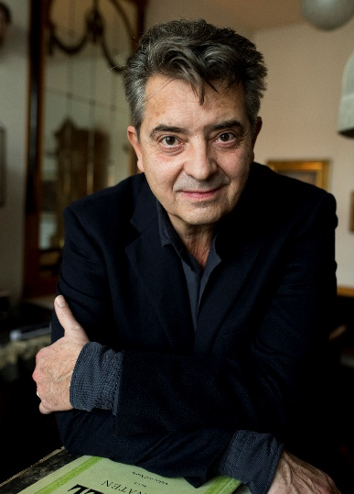
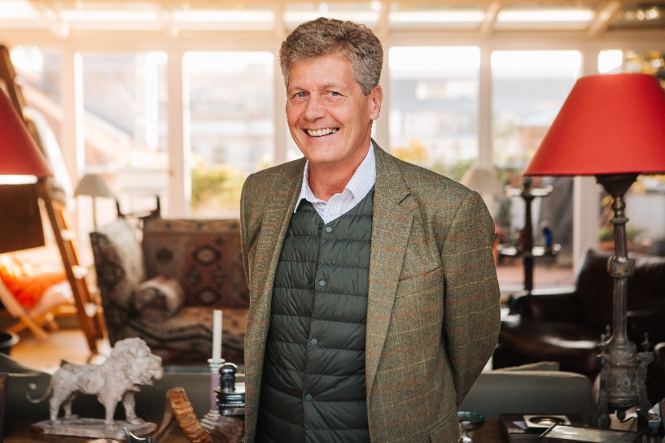
Hochadel versus tiefstes Bürgertum, Gourmet-Auskenner versus Wirtshaus-Besucher, feine Klinge versus Pointen-Krummschwert … der kulturelle Graben zwischen Karl Hohenlohe und Christoph Wagner-Trenkwitz könnte nicht unüberbrückbarer sein.
Dennoch kommentieren sie durchaus harmonisch seit dem Jahre 2001 gemeinsam den Wiener Opernball. Nun kramen sie – zu heftiger Musikbegleitung – in ihren Erinnerungen. Imaginärer Ehrengast: natürlich Richard Lugner! Und auch die österreichischen Salonisten haben in ihrem Archiv gekramt und überwinden diese Gräben mit tanzbarer wie fetziger Musik aus aller Welt, so international wie der Wiener Opernball.

Karl Hohenlohe und Christoph Wagner-Trenkwitz
Peter Gillmayr — 1. Violine
Kathrin Lenzenweger — 2. Violine
Judith Bik — Violoncello
Alvin Staple — Kontrabass
Josef „Peppone“ Ortner — Klarinette, Saxophon
Clara Zichy-Zeilinger — Klavier

Termin: 26.2.2026
Beginn: 19:30 Uhr
Preise: Euro 42,-/37,-/32,-/27,-

Kartenvorverkauf: 1040 Wien, Argentinierstraße 37
von Montag bis Samstag von 13.00 bis 18.00 Uhr
Karten Hotline: 01/501 65/13306
www.akzent.at
Pressefotos in 300dpi und –texte für Ihre Ankündigung stehen auf unserer Website www.akzent.at in unserem Pressebereich zur Verfügung.

Karl Hohenlohe
Karl Hohenlohe wurde 1960 in Wien geboren. Er studierte Publizistik, Jus und Biologie. Nach ersten Berufserfahrungen in der Wirtschaftsredaktion des Kurier und als Redakteur bei der Wochenpresse verschlug es ihn bald zum ORF. Seit 1987 hat Hohenlohe in Regie, Buch und Produktion an über 100 TV-Dokumentationen mitgewirkt. Er ist darüber hinaus auch als Moderator zahlreicher ORF- Sendungen bekannt (z.B. „Was schätzen Sie?“, Aus dem Rahmen“). Sein besonderes Interesse gilt seit seinem Biologiestudium der Geschichte der Garten- und Parkgestaltung. Als einer von drei Organisatoren der „Initiative zugunsten eines Denkmalschutzgesetzes für Österreichs historische Gärten und Parkanlagen“ startete er mit André Heller und Barbara Rett mehrere Aktionen zur Unterstützung dieses Anliegens und trug zur Verabschiedung eines Gesetzes bei. Seit 2001 kommentiert Karl Hohenlohe gemeinsam mit Christoph Wagner-Trenkwitz den alljährlichen Wiener Opernball.

Christoph Wagner-Trenkwitz
Der geborene Wiener schloss in seiner Heimatstadt ein Studium der Musik- und Politikwissenschaft sowie der Romanistik ab. Seine Arbeit als Darsteller begann 1984 im Kabarett Niedermair, er spielte weiters im Theater beim Auersperg und im legendären Graumanntheater. Von 1993 bis 2022 war er bei den Österreichischen Bundestheatern tätig, zunächst als Pressechef, dann als Chefdramaturg der Wiener Staatsoper, später als Künstlerischer Koordinator und Chefdramaturg der Volksoper Wien. Seit 2001 ist er TV-Kommentator des Wiener Opernballs, weiters gestaltet er Sendungen – u.a. Klassiktreffpunkt, Pasticcio, Anklang, Ausgewählt sowie Übertragungen des Neujahrskonzerts – auf Ö1. Von 2013 bis 2016 war er künstlerischer Leiter des Theatersommers Haag, seit 2020 ist er Intendant der Operette Langenlois, seit 2022 Dramaturg am Staatstheater am Gärtnerplatz (München). Er hat zahlreiche Bücher veröffentlicht (z.B. „Alles Walzer. Der Opernball von A bis Z“) und CDs vorgelegt (zuletzt „Gemischter Satz“ mit Günther Groissböck). Auftritte als Vortragender, Moderator und Schauspieler führten ihn u.a. an die Berliner Staatsoper, die Oper Bonn und die Bühne Baden, zu den Bregenzer und Salzburger Festspielen, ans Staatstheater am Gärtnerplatz München und ans Goethehaus Frankfurt, zu den Richard Strauss-Festspiele Garmisch, ans Festspielhaus St. Pölten, zum Festival Grafenegg, Stadttheater Klagenfurt, Wiener Konzerthaus, Musikverein und Wiener Festwochen.

